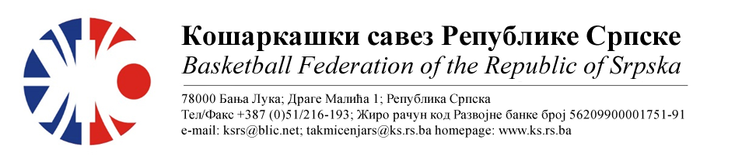
ПРВЕНСТВО РЕПУБЛИКЕ СРПСКЕ ЗА МЛАЂЕ КАТЕГОРИЈЕ
СЕЗОНА 2022/2023
ПИОНИРКЕ-ФИНАЛНИ ТУРНИР
1. | ОКК ЧЕЛИНАЦ-ФЕНИКС | КК РУКИ | Мјесто  Дворана | Термин
Делегат: Рачић Милан |  | 1. Ковачевић Срђан  2. Симић Виолета | Бања Лука  СД Обилићево | 07.05.2023  10:00
2. | ЖКК ЛЕОТАР 03 | KK WBS BASKETBALL | Мјесто  Дворана | Термин
Делегат: Рачић Милан |  | 1. Срдић Милош  2. Вранац Самојко | Бања Лука  СД Обилићево | 07.05.2023  12:00
3. | ПОРАЖЕНИ 1 | ПОРАЖЕНИ 2 | Мјесто  Дворана | Термин
Делегат: Рачић Милан |  | 1. Ковачевић Срђан  2. Симић Виолета | Бања Лука  СД Обилићево | 07.05.2023  16:00
4. | ПОБЈЕДНИК 1 | ПОБЈЕДНИК 2 | Мјесто  Дворана | Термин
Делегат: Рачић Милан |  | 1. Срдић Милош  2. Вранац Самојко | Бања Лука  СД Обилићево | 07.05.2023  18:00
НАПОМЕНА: Службена лица су обавезна одмах, а најкасније у року 24 часа потврдити делегирање.
Делегати образац бр.3 достављајудо 15:00 следећег дана након одигране утакмице на е-маил :komesar@ks.rs.ba .
Трошкове превоза службених лица обрачунавати по цијени горива 0.54 КМ
За Комесара турнира одређује се Рачић Милан. Комесар турнира се обавезује да уради завршни билтен и достави Комесару такмичења, а комплетну документацију са турнира прослиједи у Канцеларију КСРС
.

Бијељина,03.05.2023. |  | КОМЕСАР ТАКМИЧЕЊА  Миодраг Ивановић ср.

